Tiekėjams

Teikiama CVP IS priemonėmis

DĖL PIRKIMO DOKUMENTO TIKSLINIMO SAVO INICIATYVA IR PASIŪLYMŲ PATEIKIMO TERMINO PERKĖLIMO

Viešoji įstaiga CPO LT (toliau – CPO LT), vykdydama viešąjį pirkimą „Viešbučių, restoranų ir mažmeninės prekybos paslaugos“ atviro (supaprastinto) konkurso būdu (pirkimo Nr. 7961083, toliau – Pirkimas), informuoja, kad vadovaudamasi LR Viešųjų pirkimų įstatymo (toliau – VPĮ) 36 str. 6 d. ir Pirkimo dokumentų Bendrųjų sąlygų 5.4 p., tikslina Pirkimo dokumentų Specialiųjų sąlygų 3 priedą „Pasiūlymo forma“ ir išdėsto taip:
Pirkimo dokumentų Specialiųjų sąlygų 3 priedo „Pasiūlymo forma“ 2 lentelė
Tikslinama vieta | Po patikslinimo  (tikslinama vieta pažymėta geltonai)
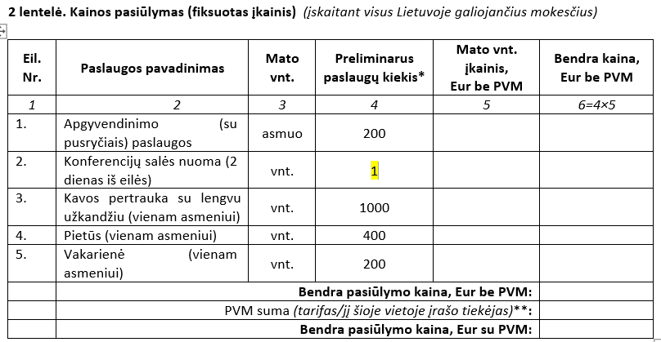 | 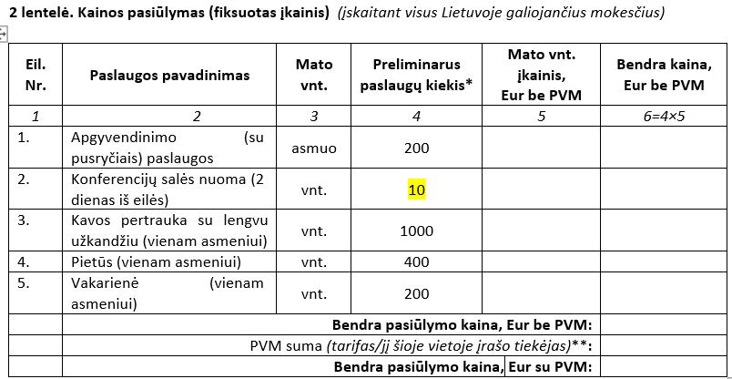

Pirkimo dokumentas, kuriame buvo atlikta techninės klaidos korekcija, bus paskelbtas CVP IS nauja redakcija prie Pirkimo dokumentų (tikslintą vietą pažymint geltona spalva).
Vadovaudamasi VPĮ 40 str. 4 d. ir Pirkimo dokumentų Bendrųjų sąlygų 5.4 p., CPO LT viešojo pirkimo komisija (toliau – Komisija) nusprendė nukelti pasiūlymų pateikimo terminą iš 2026-06-08 9.00 val. į 2026-06-10 9.00 val. ir pratęsti prašymo paaiškinti, patikslinti Pirkimo sąlygas terminą iki 2026-06-04 imtinai.
Šis patikslinimas laikomas neatsiejama Pirkimo dokumentų dalimi. Prašome juo vadovautis teikiant pasiūlymus.

PRIDEDAMA. Pasiūlymo forma (aktuali redakcija 2026-06-03).

Pagarbiai

Komisija

